高雄市高英高級工商職業學校
Kao Ying Industrial Commercial Vocational High School

專題製作報告



大樹龍目科技旅遊

指導教授： 尤濬哲 博士
指導老師： 洪宛如 老師
科別班級： 資料處理 科 3 年 1 班
座 號： 01、02、09
姓 名： 古惠慈、高翊軒、謝振勳
中 華 民 國 104 年 12 月

目錄
壹、前言 3
一、研究動機 3
二、研究目的 4
三、研究流程 4
貳、文獻探討 5
一、什麼是無煙囪工業（觀光業） 5
二、擴增實境（Augmented Reality）定義 5
三、擴增實境顯示技術 6
四、擴增實境之應用 7
參、研究方法與成果 8
一、建立實體目標圖示(Target Image) 8
二、吉祥物的模型製作 8
三、擴增實境的設計 10
四、後設材質辨識技術 11
五、APP設計流程 12
六、設計社區導覽介紹地圖 15
肆、結論與建議 16
參考文獻 17
附錄一 問卷設計與調查 18

圖目錄

圖1 資訊系統開發的瀑布模式 4
圖2 Reality-Virtuality（RV）Continuum 5
圖3 頭戴式顯示裝置示意圖 6
圖4 非頭戴式的顯示裝置 7
圖5 擴增實境概念圖 7
圖6 目標圖示 8
圖7 原始模型 8
圖8 T-POS 9
圖9 上色後T-POS 9
圖10 模型骨骼綁定 9
圖11 將目標圖示匯入Vuforia畫面 10
圖12 建立並擺放相關的target 10
圖13 設計不同的互動方式 11
圖14 即時彩繪遊戲 12
圖15 後設材質比對技術 12
圖16 功能選單 13
圖18 透過Unity產生android智慧手機專用的APK檔案 13
圖19 介紹地圖正面 15
圖20 介紹地圖背面 15

大樹龍目科技旅遊
摘要
人類生活需求包括物質上之食、衣、住、型與精神上的育、樂六大需要，然而人在忙碌之餘是需要適時候休息的，這時候「觀光」是一個非常好的選擇，觀光產業向來有著「無煙囪工業」之稱，為了促進地方上的繁榮，加重建設地方資源，並擅用地方特色與觀光結合，能為地方帶來更多人潮與商機，也能提高當地的就業機會。
本研究主要針對專題學生的故鄉「龍目」社區為主要對象，針對盧木社區開發能結合智慧型手機與擴增實境的技術，讓當地的觀光特色能一手掌握，提供到本社區觀光的遊客能深入了解社區並玩的盡興，以此提高龍目社區的知名度以及觀光。

關鍵字：無煙囪工業、AR、擴增實境、龍目社區、槌染

- 前言

一、研究動機
觀光業之所以被稱為無煙囪工業，是因為觀光業與工業同樣具有經濟效益，不僅可以增加外匯收入，而且可以促進國際交流，具有經濟效益又不會造成環保方面的問題，觀光人數越多、遊客們停留觀光場所的時間越長，其消費就越多，只要觀光客來旅遊就可以創造觀光價值，向來為已開發國家積極推動的一塊市場。而根據世界觀光組織（World Tourism Organization，簡稱WTO）2000年報告指出，觀光業以成為許多國家賺取外匯的首要來源。

現今台灣許多地方政府，為了促進地方上的繁榮，加重建設地方資源，並擅用地方特色與觀光結合，能為地方帶來更多人潮與商機，也能提高當地的就業機會，如墾丁的風鈴節、花蓮牛奶節⋯等，皆是最好的例子。然而台灣地區觀光人才的不足，導致旅遊品質經常受人詬病，尤其對於非團進團出的背包客而言，推行「在地小旅行」的社區來說，並不能將地區特色用書面說明介紹解釋清楚，因此導覽系統實為目前觀光產業的一個重要的發展項目。

龍目社區位高雄市大樹區龍目里，為大樹休閒農業區範圍內，昔日盛產龍眼著名，今日更是台灣玉荷包荔枝和金鑽鳳梨主要產地，以往是一片丘陵地上的龍眼林，如今，在居民以廢棄建材修築下，成了一條可漫步、體驗攀爬樂趣且欣賞山林景致的生態步道，社區內多處景點可供遊客參訪，例如龍目國小藝術牆剪粘拼貼、紅豆咖啡、有機鳳梨田、登山步道等，要說龍目社區最大的特色，就是「龍目井」，龍目井位於九曲堂北極殿附近，相傳百年前的龍目村在多年大旱之後，為了生存，許多人選擇舉家遷徙，就在此刻，突然在中坑附近山腰崖壁中滲出泉水，匯聚在山溝中，形成一口天然井，解決了旱災之苦。龍目井是當時村民重要的飲用水來源，大家非常珍惜，雖然目前已不再於此取水，卻也讓龍目井成了大樹區重要地標之一。

龍目社區當地有個傳統的活動，將葉子或是花瓣等植物上面的顏色，用槌子敲打將顏色印在物品上面，我們稱之為「槌染」，為了將當地的傳統發揚光大我們將「槌染」結合我們的互動科技，並利用專屬APP就可以與自己所設計的吉祥物互動拍照，叫做「即時彩繪」，相信用這樣的方式可以加深遊客對龍目社區的印象。

二、研究目的
本研究主要針對專題學生的故鄉「龍目」社區為主要對象，針對龍目社區開發能結合手機與擴增實境的技術，讓當地的觀光特色能一手掌握，提供來本社區觀光的朋友能深入了解社區並玩的盡興，據此，本研究預期目的如下:
- 提升龍目社區在高雄的知名度
- 讓更多人了解龍目社區文化
- 學習如何運用AR擴增實境的技術
- APP產生及如何上架
- 讓遊客下載APP使用後，統計其意見，並加以改善

三、研究流程
本專題的研究方法是採用資訊系統開發的瀑布模式，我們依據系統開發流程，將系統開發活動劃分成需求分析、系統分析、系統設計、系統實作、系統測試及專題製作（圖1），在討論確定題目之後，蒐集其相關資料，並撰寫正文，藉由龍目社區現有的吉祥物進行目標圖示設計以及3D建模，上色之後與社區討論並加以修正，完成外型設計之後，將模型建立骨架設定可動部位，完成了吉祥物的模型製作，開始設計APP前，要先與社區進行訪談，了解社區的需求，並設計功能說明與貼架構圖，選擇社區的特色景點，本專題使用Android智慧手機為本研究之開發平台，而在開發工具上則使用到Unity 3D引擎及AR開發工具Vuforia，最後再將成果產生出APK檔案，並完成Google Play的上架。
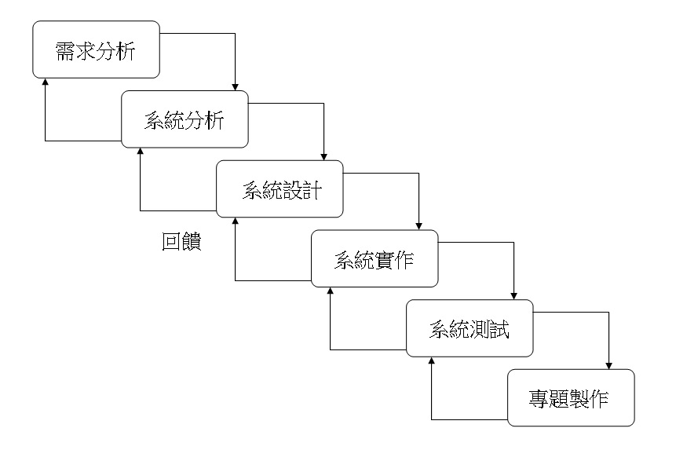
圖1 資訊系統開發的瀑布模式
- 文獻探討

一、什麼是無煙囪工業（觀光業）
隨著生活價值觀的改變，一種有別於傳統大眾旅遊，將遊憩活動與生態保育、環境教育以及文化體驗相結合的旅遊型態逐漸產生。
在全球的不景氣裡，「觀光」被稱做所謂的「無煙囪工業」，因觀光業與工業有相同的經濟效益，是新政府提出因應經濟不景氣，振興就業市場，甚至在加入 WTO 世貿組織時，導引農業與鄉間發展的方向。
觀光事業是我國目前經濟外匯收支的重要關鍵之一，除了可以藉由多項產業所帶來的商機，給民眾帶來更多財富，觀光活動也可以讓民眾在工作之餘，放輕鬆從事休閒育樂活動，平衡忙碌的生活。發展本土文化、精緻觀光、生態觀光、永續觀光等更是改善台灣生存環境，永續保有美麗綠色島嶼，施政重要戰略新思維。觀光事業實際牽涉諸如交通、外交、內政、經濟、財政、國防等政府各部門，以及涵蓋餐飲、旅館、航空、運輸、旅行業等多項產業，不只振興觀光還有助於活絡關聯產業，因此相當有整合之必要。
具備豐富的各國自然資源知識，是非常重要，自然資源不但能夠供應當地生產所需的原料，若能瞭解一國資源稟賦，對行銷業務開展更有力。而一國土地的特徵，諸如山川、湖泊、森林、沙漠均包含於地形之中，由於這些地形上的差異乃足以獲得觀光客青睞。
現今台灣許多地方政府，為了促進地方上的繁榮，加重建設地方資源，並擅用地方特色與觀光結合，能為地方帶來更多人潮與商機，也能提高當地的就業機會，如墾丁的風鈴節、花蓮牛奶節⋯等，皆是最好的例子。
資料來源：行銷專題論文-以花卉博覽會帶動地方觀光產業之成功因素分析(DOC)
http://web.ntit.edu.tw/~mhlai/sale93/93article-5.doc

二、擴增實境（Augmented Reality）定義
要了解擴增實境的定義，就要先說明混合實境（Mixed reality）的定義。Milgram與Takemura（1994）提到一真實與虛擬環境的連續範圍，由左至右為真實環境（Real Environment）至虛擬環境（Virtual Environment），混和實境則是混合真實與虛擬的環境。連續範圍中最左邊到最右邊分別被稱為擴增實境和擴增虛擬（Augmented Virtuality）。擴增實境定位於混合實境範圍中間偏左，顧名思義主要是以真實環境為主、虛擬物件為輔，也就是將虛擬的物件依附在現實環境中。反之，擴增虛擬則是將現實的物件依附在虛擬環境裡（如圖2）。
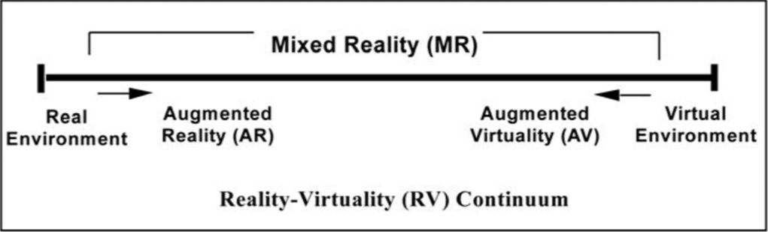
圖2 Reality-Virtuality（RV）Continuum
資料來源：Milgram, P., Takemura, H., Utsumi, A., & Kishino, F., (1994). Augmented Reality: A Class of Display on the Reality-Virtuality Continuum. Retrieved from
http://wiki.commres.org/pds/Project_7eNrf2010/_5.pdf
圖片來源：https://dfct.wordpress.com/2010/03/20/virtual-aspects-of-reality/

三、擴增實境顯示技術
擴增實境科技是一項視覺增強的技術，所以與顯示技術的關聯性 相當大。由 Milgram 與 Vallino 的研究得知，擴增實境的顯示技術， 主要可分為頭戴式與非頭戴式兩種。
- 頭戴式顯示裝置
頭戴式視訊螢幕顯示方式（Video See-through Head Mount Display）是廣泛應用於擴增實境的顯示方式。這種顯示的方式，使用者會在頭戴式的顯示器上架設攝影系統與追蹤器，並將追蹤器所捕的資訊傳回主機端，經過運算後，將攝影機所擷取的現實影像與電腦所產生之虛擬影像兩者疊加在一起，但真實與虛擬物件並不是顯示在同一平面上，虛擬的物件因為投射於鏡片上，會獲得較近的焦距，而透過鏡片所看出去的現實世界，焦點會在較遠的位置，所以使用者的 眼睛需要在這兩種焦距間不斷轉換，這類的裝置長期使用會造成使用者的眼睛疲勞。
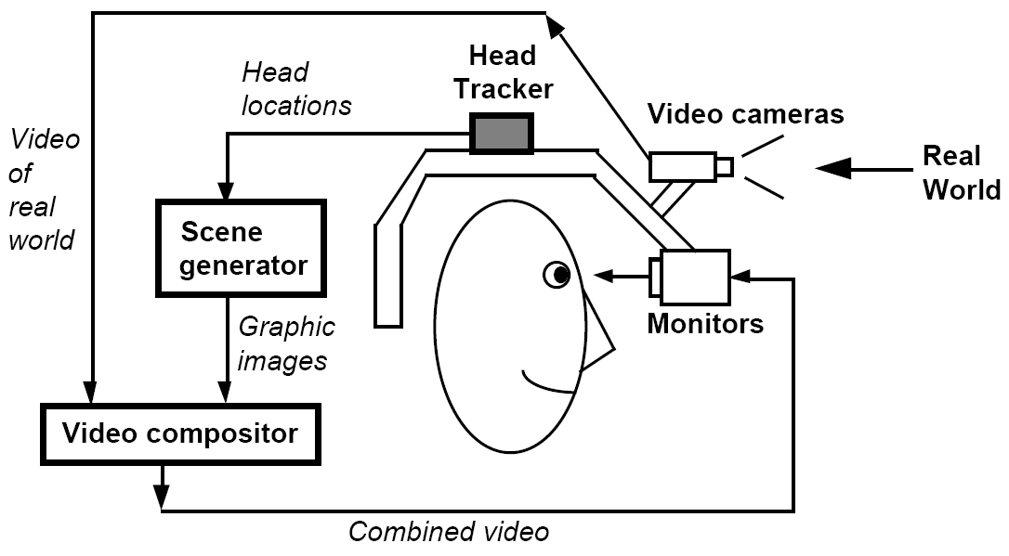

圖3 頭戴式顯示裝置示意圖
- 非頭戴式的顯示裝置
基於視訊螢幕的擴增實境顯示技術（Monitor-based Augmented Reality Display）與頭戴式視訊顯示方式的原理大致相同，兩者都是透過攝影機擷取影像後，將疊加過的影像顯示在顯示器上，非頭戴式視訊螢幕顯示方式較為不同的是，基於視訊螢幕的顯示技術並非將眼鏡式的顯示螢幕直接戴在使用者頭上，而是將真實世界與虛擬疊加後的視訊影像顯示在大型的顯示器上，非頭戴式的顯示裝置算是一種較為普及的顯示系統，使用者不需穿著昂貴的顯示設備，大大減輕了使用者的負擔，非頭戴式的顯示裝置如圖2-3 所示，本專題使用非頭戴式的顯示裝置系統。
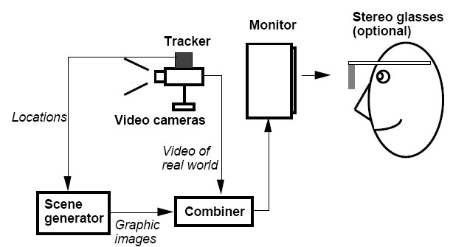

圖4 非頭戴式的顯示裝置

四、擴增實境之應用
擴增實境較常見的表現方式，是即時將虛擬的物件顯示在相機/攝影機的螢幕上；展示的方式可以分「光學式頭盔」（Optical see-through headmounted display）、影像式頭盔（Video see-through head mounted display）以及電腦螢幕展示（Monitor Based display）。視覺上看起來就像是虛擬物件真實存在於現實環境，將虛擬依附在現實環境上就是擴增實境最大的特色。電腦會辨別「標記」（Marker）的位置將事先準備好的虛擬3D模型顯示出來，隨著使用者觀看角度的改變，3D 虛擬物件也會呈現出不同的角度。而操作者可以挪動標記來改變螢幕裡虛擬物件的位置，達到人機互動式的效果。（如圖5）
定義擴增實境的特性Azuma（1997）：
1. 相同性：在同一介面上同時結合真實與虛擬物件。
2. 即時性：即時於真實環境下顯示虛擬物件。
3. 空間性：虛擬的物件疊合在真實的環境空間，能夠與使用者互動。
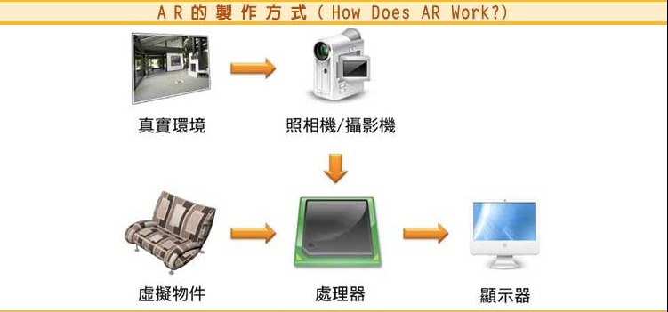
圖5 擴增實境概念圖
圖片來源：http://sls.weco.net/node/17010

參、研究方法與成果
擴增實境必須使用載具加疊呈現虛擬影像，因此載具必須同時具有鏡頭及螢幕，例如具有攝影鏡頭的個人電腦或者筆記型電腦都是良好的載具之一，不過當我們需要在不同地點設置AR影像時，此時載具便必須能夠易於移動，因此智慧手機便成為目前最常使用於AR技術的載具，再加上智慧手機已相當普及，因此本專題使用Android智慧手機為本研究之開發平台，而在開發工具上則使用到Unity 3D引擎及AR開發工具Vuforia。

一、建立實體目標圖示(Target Image)
AR技術簡單的說就是透過影像辨識後的圖形疊加，而需要被辨識的影像就稱為目標圖示（觸發圖），我們以Photoshop及PhotoImpact建立多個圖示。我們利用其他組員所設計的龍目社區吉祥物「小龍」為主題，進行圖形編輯，產生以下多組目標圖示（圖6）。
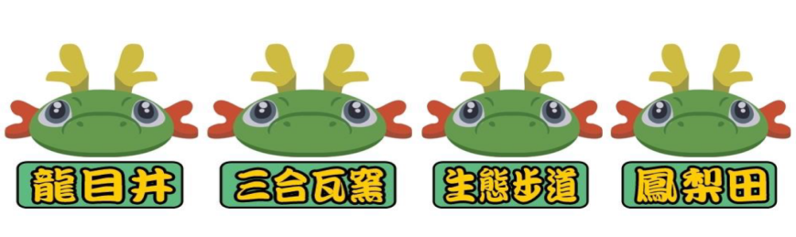
圖6 目標圖示

二、吉祥物的模型製作
為了讓我們的系統更具細膩的動畫呈現，依照社區現有的吉祥物模型使用3D max進行3D模型設計，即所謂的建模（圖7），上色後，提供T-POS（圖9）與社區進行討論給予意見，並加以修正，完成外型設計之後，最後再將模型骨骼綁定（圖10），設定關節以及可動部位，例如：手、腳、脖子、尾巴等，以利後續動畫設計以下為3D建模的過程。
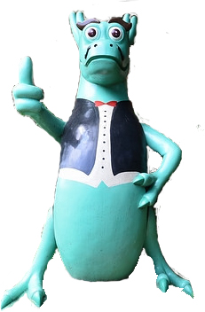 |  | 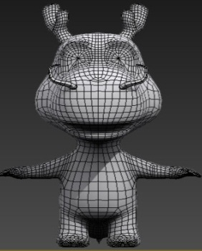 | 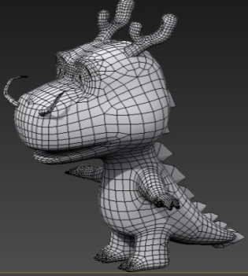
圖7 原始模型 |  | 3D模型
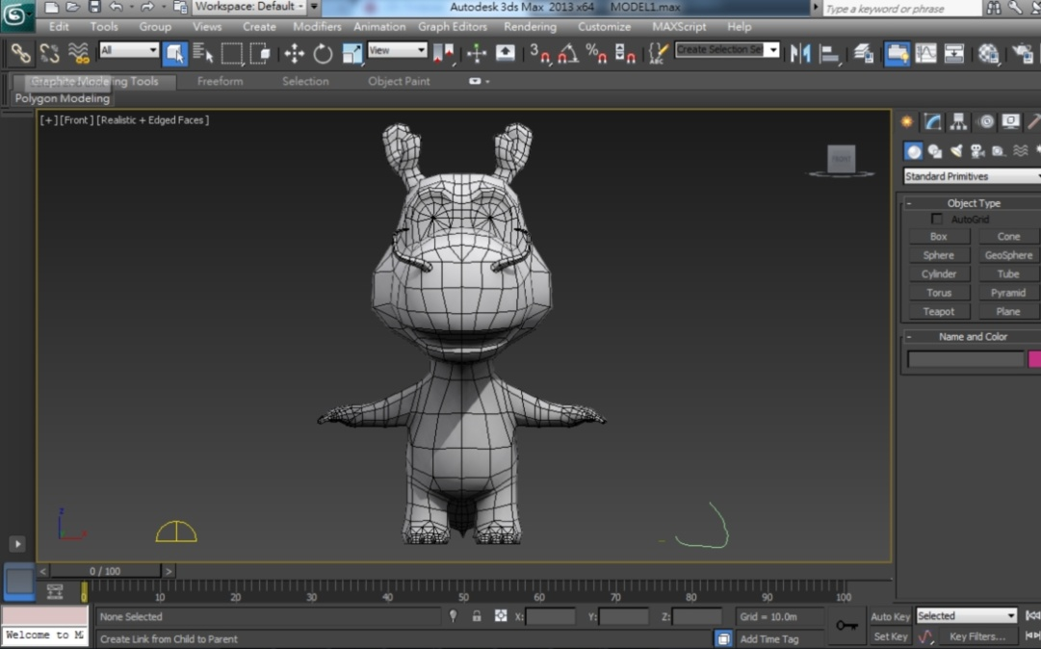
圖8 T-POS
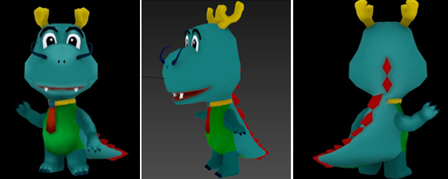
圖9 上色後T-POS
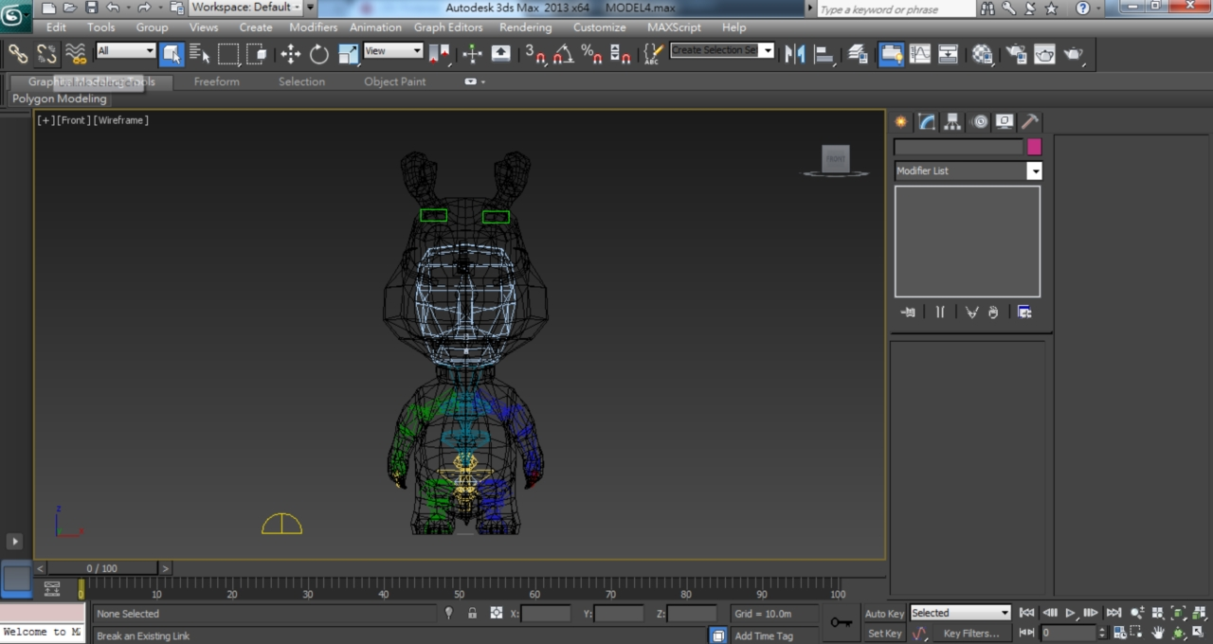
圖10 模型骨骼綁定

三、擴增實境的設計
- 將目標圖示匯入Vuforia擴增實境開發平台，完成圖片辨識
接下來將上述各圖示一一匯入Vuforia雲端開發網站，讓Vuforia進行圖形識別，如下圖（圖11）所示，target name代表已匯入圖示及名稱，type代表形式，本專案目前是以平面image為主，Rating則代表本圖示可辨識程度，若越多顆星代表被辨識的效果越好，未來在軟體運行時，誤判發生的機率越低，而在本案中的所有圖形的辨識程度都相當好。
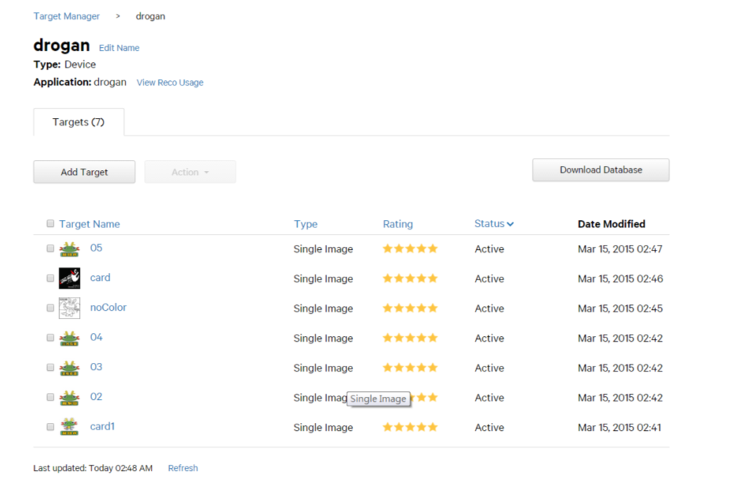
圖11 將目標圖示匯入Vuforia畫面

- 將擴增實境的套件匯入UNITY的3D平台，設計觸發流程。
以unity開啟Vuforia套件，並建立相關的target，將target擺放置所需位置。
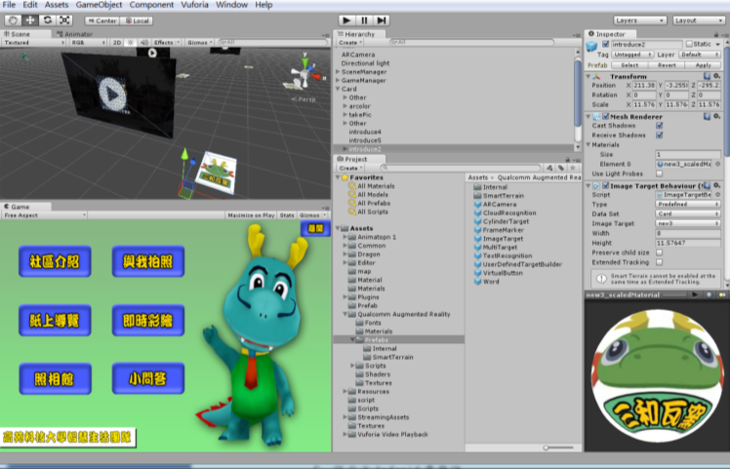
圖12 建立並擺放相關的target
- 於Unity中針對目標圖示與相關動作進行劇本編輯
針對不同的target我們建立不同的互動反應，在本案中，包括影片播放、影像取代、以及最新的技術「後設材質」的「彩繪小龍遊戲」。在下圖中可以看到我們在圖案左上方，放置一個平面物件，並將規劃好的影片設定為該平面物件的材質，在本專題中共有四個景點介紹的影片。
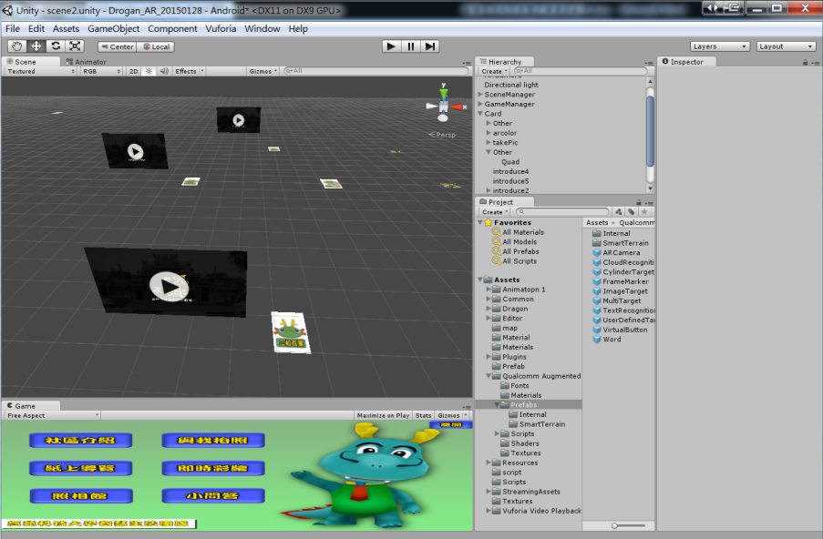
圖13 設計不同的互動方式

四、後設材質辨識技術
- 為了結合社區傳統的生態槌染，設計了「即時彩繪遊戲」的功能
- 透過遊客在旅遊過程完成的吉祥物槌染成果，以我們的後設材質辨識技術轉化成吉祥物3D模型的顏色材質，創造出屬於遊客自己獨一無二的龍寶寶吉祥物。可以與之互動拍照。

這部份使用到VU後設材質技術，我們透過裝置的相機進行圖形擷取，並產生材質，將材質貼附於小龍的3D模型中，產生一個由使用者所即時彩繪出的獨一無二的3D模型，栩栩如生。
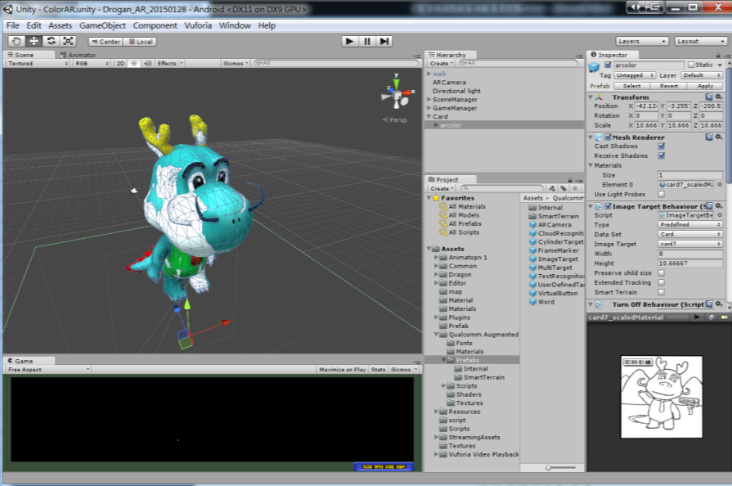
圖14 即時彩繪遊戲
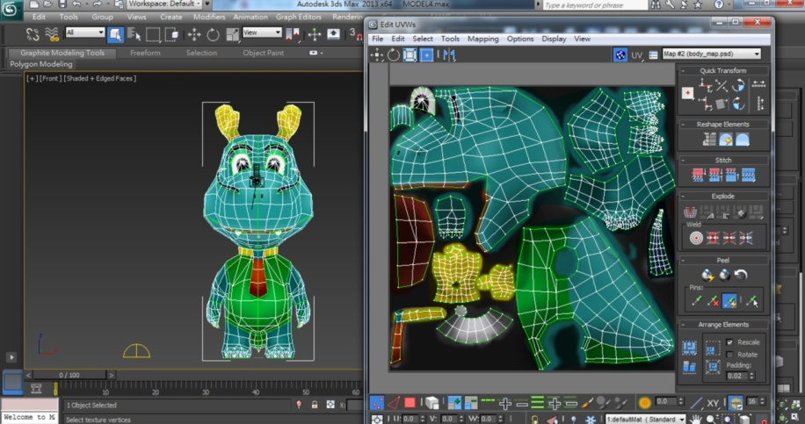
圖15 後設材質比對技術

五、APP設計流程
- 需求訪談：先與龍目社區進行訪談，目的在於了解社區的需求，先預定以社區傳統的遊程，「生態槌染」為主題進行APP初步的開發。
- 功能設計：我們暫時選定四個景點為未來本導覽系統的特色景點，每一個景點都具有在地特色，我們將針對社區耆老拍攝講解影片，讓遊客透過AR 啟動影片後，能深入了解社區特色。（圖17）
- 設計畫面：最後要進行的是將畫面設計成讓人前顯易懂的功能選單（圖16）
- 匯出成Android專案檔：當所有設定都完成之後，可以透過Unity產生android智慧手機專用的APK檔案。只須將本APK發布給使用者即可。（圖18）
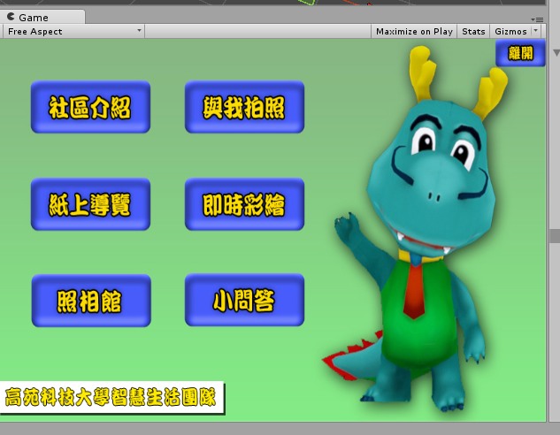
圖16 功能選單

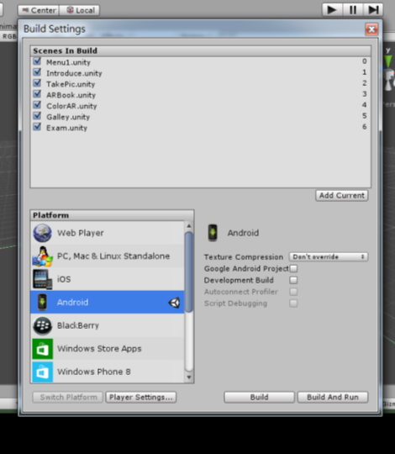
圖18 透過Unity產生android智慧手機專用的APK檔案

圖17 APP功能設計階層圖

六、設計社區導覽介紹地圖
為了能夠配合手機APP進行擴增實境的導覽，需要配合紙本的設計，將目標圖示加入地圖中，使遊客能透過這張導覽地圖能更了解龍目社區的特色（圖3-13），並在地圖被面加上簡介以及為了結合社區傳統的生態槌染，設計了「即時彩繪遊戲」的區塊。
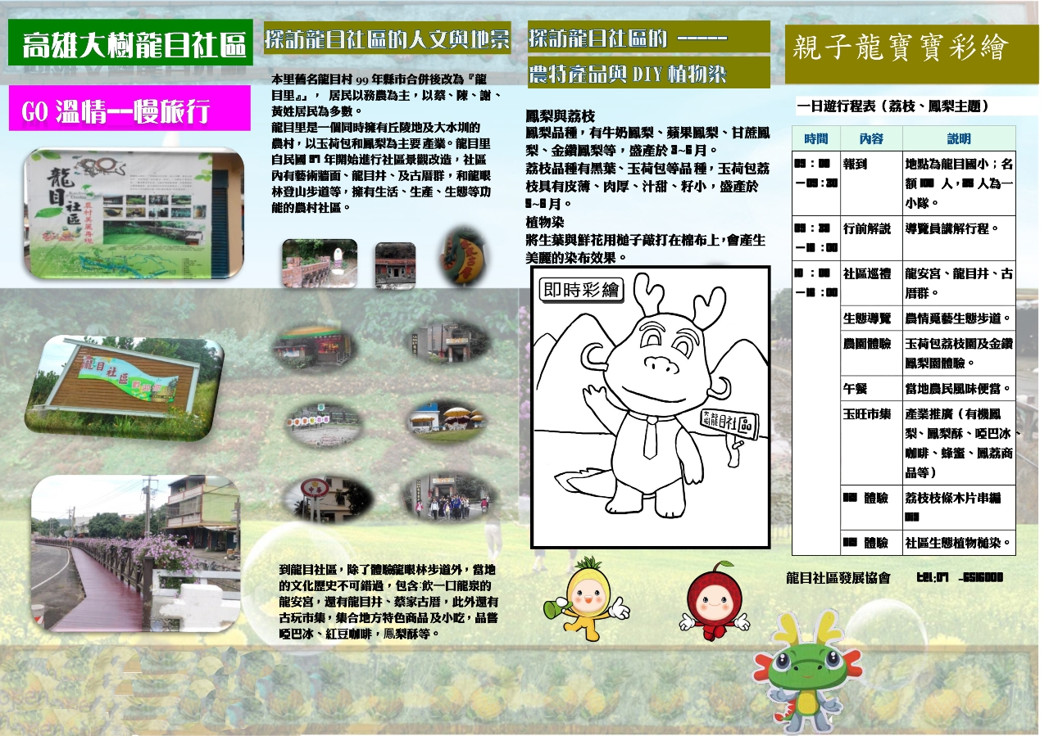
圖19 介紹地圖正面
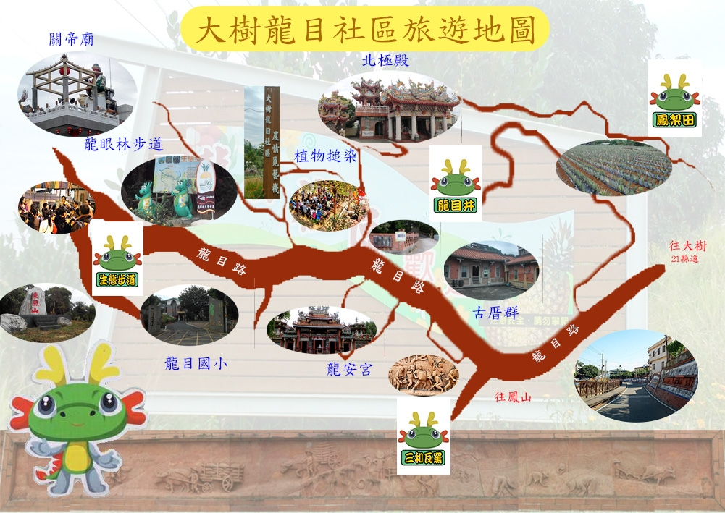
圖20 介紹地圖背面

肆、結論與建議
本研究以建立龍目社區AR導覽互動系統為研究主題，以傳統農村為對象結合科技應用以豐富系統使用經驗。我們以最新的技術「後設材質」進行名為「彩繪小龍寶寶遊戲」的互動劇本寫作，透過參與社區環境生態導覽與隨採槌染畫體驗，可結合環境教育，將『色彩』當作互動科技的主題，讓參與社區遊程的民眾，能夠有更豐富的體驗，以達到智慧旅遊及「科技融入產業」，並能有效創造智慧旅遊的新典範。
本研究由於時間的限制，在有許多地方仍需改善，因此本研究對於後續研究者之建議如下：
- 將APP的模組縮小，以利使用者能在Google play中下載
- 建立社區更多的景點說明，讓APP內容更加豐富
- 將附近其他社區也能併入本APP中，成為高雄在地小旅遊的專屬APP

參考文獻
一、網站：
1.https://developer.vuforia.com/
2.http://www.cg.com.tw/Unity/Unity.asp
3.http://www.cg.com.tw/Vuforia/Content/index.asp
4.http://zh.wikipedia.org/wiki/擴增實境
5.http://shineliublog.blogspot.tw/2013/10/1-unity3d.html

二、文章、書籍：
（一）主題閱讀：
1、《文化地理學》，王志弘等譯，台北，巨流，2006。
2、《地方—記憶、想像與認同》，王志弘等譯，台北，群學，2006。
3、《好創意-文化才是王道》，顏和正譯，台北，遠足，2014。
4、《營造之常道》，克里斯多福.亞歷山大(Christopher Alexander)著, 趙冰譯，台北，都市改革派，1991。
5、《戀人絮語》，羅蘭.巴特( Roland Banhes ) 著, 汪耀盡等譯，台北，桂冠，1994。
6、 郭桐霖（2009），結合擴增實境技術與物理特性之數位遊戲開發與設計，國立臺北教育大學數位科技設計
學系 (含玩具與遊戲設計碩士班)碩士論文。
（二）延伸閱讀：
1、<智慧生活介入農村活化之文創行動方案設計>，許家彰，International Journal of Digital Humanities and
Creative Innovation Management, Vol.2 No.3 pp. 37-46 Sep. 2014
2、《科技與社會—社會建構論、科學社會學和知識社會學的視野》，黃之棟等主編，台北，群學，2012。
3、Dunser, A., & Hornecker, E. (2007). "An Observational Study of Children Interacting with an Augmented
Story Book.",Technologies for E-Learning and Digital Entertainment Lecture Notes in Computer Science, Vol.
4469, pp. 305-315. 2007

附錄一 問卷設計與調查
我們針對到過龍目社區的遊客做滿意度調查，目的是為了能夠透過遊客的意見，改善缺點問題，增強優點所在，調查項目包括：

- 基本資料
- 性別（男、女）
- 居住地區
- 職業
- 年齡
- 對社區了解度
- 從哪裡得知龍目社區
- 曾經到訪過幾次
- 針對APP滿意度調查
對於Google Play APP「龍目槌染擴增實境AR導覽」功能之滿意度調查
- AR社區導覽
- AR槌染即時彩繪
- AR吉祥物互動拍照
- 機智問答
- 對於APP功能之建議
- 遊程規劃滿意度
- 景點規劃
- 動線設計
- 餐點服務
- DIY體驗
- 消費合理性
- 對此遊程規劃之建議
- 整體滿意度
- 對龍目社區整體遊程規劃滿意度
- 是否會再次參訪龍目社區
- 是否會推薦親朋好友前來
- 消費者建議

問卷網址：http://goo.gl/forms/NpjG3qvyX2

